Pressemeldung

30.05.2017

Automation24 führt Siemens-Frequenzumrichter
Online-Shop erweitert Angebot im Bereich Antriebstechnik / Neu im Sortiment: Basisumrichter V20 SINAMICS von Siemens

Essen – Ab sofort sind bei Automation24 auch Basisumrichter der Baureihe SINAMICS V20 von Siemens erhältlich. Die kompakten Antriebslösungen eignen sich optimal für einfache Anwendungen in der Fabrikautomation.

Einfache und kosteneffiziente Antriebslösung
Unter www.automation24.de/sinamics-v20 finden Automatisierungsprofis ab sofort Siemens-Frequenzumrichter vom Typ V20 SINAMICS. Diese sind in sechs Baugrößen verfügbar und decken einen Leistungsbereich von 0,12 kW bis 15 kW ab. Die Basisumrichter punkten durch Robustheit, einfache Handhabung sowie Kosten- und Energieeffizienz. Verschiedene Aufbau- und Anschlusskonzepte erlauben eine einfache Installation.

Mithilfe des optionalen Webservermoduls SINAMICS V20 Smart Access lassen sich Bedienung und Diagnose zusätzlich vereinfachen. Durch den eingebauten Access Point werden drahtlose Verbindungen zu mobilen Endgeräten möglich. Dadurch profitieren Anwender von weiteren praktischen Funktionen wie einem Inbetriebnahme-Assistenten, einer Einstellungsmöglichkeit von Parametern sowie Monitoring Optionen. Ergänzende Produkte wie ein externes Basic Operation Panel, Bremswiderstände, Anschlusskabel oder Montageadapter runden das Angebot ab.

Energieeffizienz rückt in den Fokus
Frequenzumrichter dienen zur Drehzahlregelung von Elektromotoren. Sie wandeln Wechselspannung in eine in der Frequenz und Amplitude geänderte Wechselspannung um, um auf diese Weise Prozesse zu optimieren und mechanische Belastungen von Maschinen zu reduzieren. Zum Einsatz kommen die Geräte in zahlreichen industriellen Anwendungen wie Pumpen, Lüftern, Kompressoren oder Förderbändern sowie in der Gebäudeautomation.

„Da der energieeffiziente Betrieb von Maschinen in Zukunft immer stärker in den Fokus rücken wird, steigt auch der Bedarf an Antrieben mit variablen Drehzahlen“, erklärt Thorsten Schulze, Sortimentsmanager bei Automation24. „In diesem Zusammenhang gewinnt der Einsatz von Frequenzumrichtern zunehmend an Bedeutung.“ So bieten die Basisumrichter vom Typ V20 SINAMICS beispielsweise einen sogenannten Eco-Modus, durch den der Motorstrom automatisch dem Lastzustand angepasst und der Energieverbrauch somit deutlich reduziert wird.

Über Automation24
Die Automation24 GmbH hat sich auf den Internetversandhandel spezialisiert. Das Komplettsortiment für Automatisierungstechnik umfasst über 3.200 Markenartikel aus den Bereichen Positionssensorik, Prozesssensorik, Steuerungs- und Antriebstechnik, Industrial Ethernet, Regelungstechnik, Industrieleuchten, Schalt- und Schutztechnik, Befehls- und Meldegeräte, Spannungsversorgung, Gehäuse, Werkzeuge sowie Verbindungstechnik. Sämtliche Produkte sind bei Automation24 bereits bei Kleinstabnahmemengen ab dem ersten Stück zu einem ausgezeichneten Preis-Leistungsverhältnis erhältlich.
_____________________________________________________________
Zeichen (Fließtext inkl. Leerzeichen): 2.766
Bei Verwendung wird um Zusendung eines Belegheftes gebeten. Text und Fotos dieser Pressemitteilung stehen für Sie unter presseportal.brandrevier.com/automation24 zum Download bereit.

Bildmaterial:
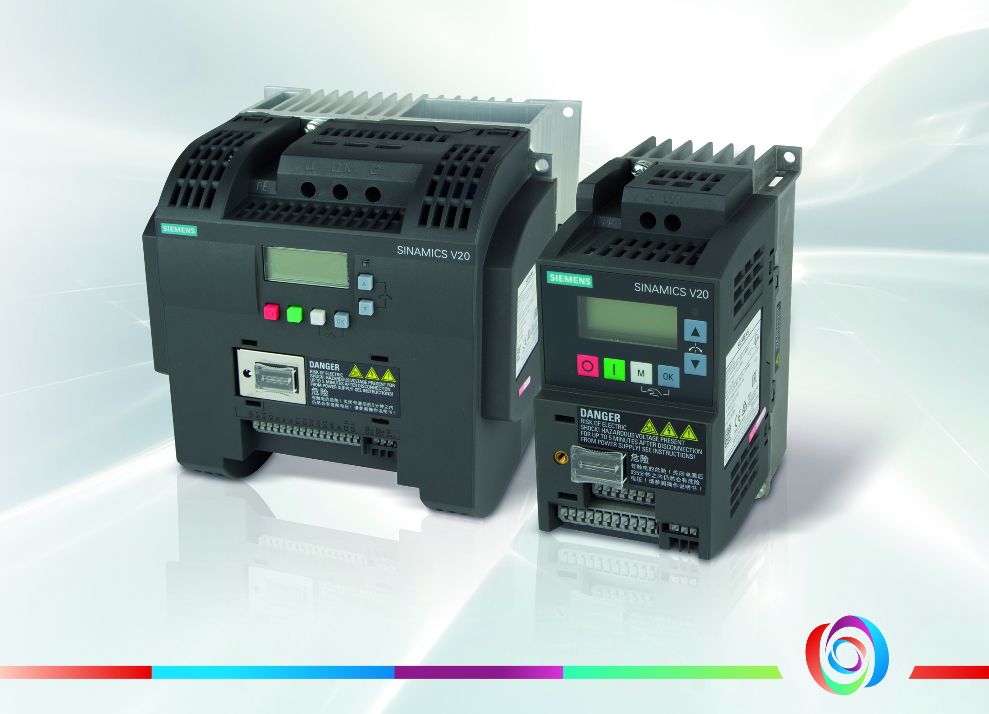
Basisumrichter SINAMICS V20 von Siemens sind ab sofort in sechs Baugrößen unter automation24.de/sinamics-v20 erhältlich. Sie eignen sich optimal für einfache Anwendungen in der Fabrikautomation. Foto: Automation24

